**Poulet aux champignons et au porto**

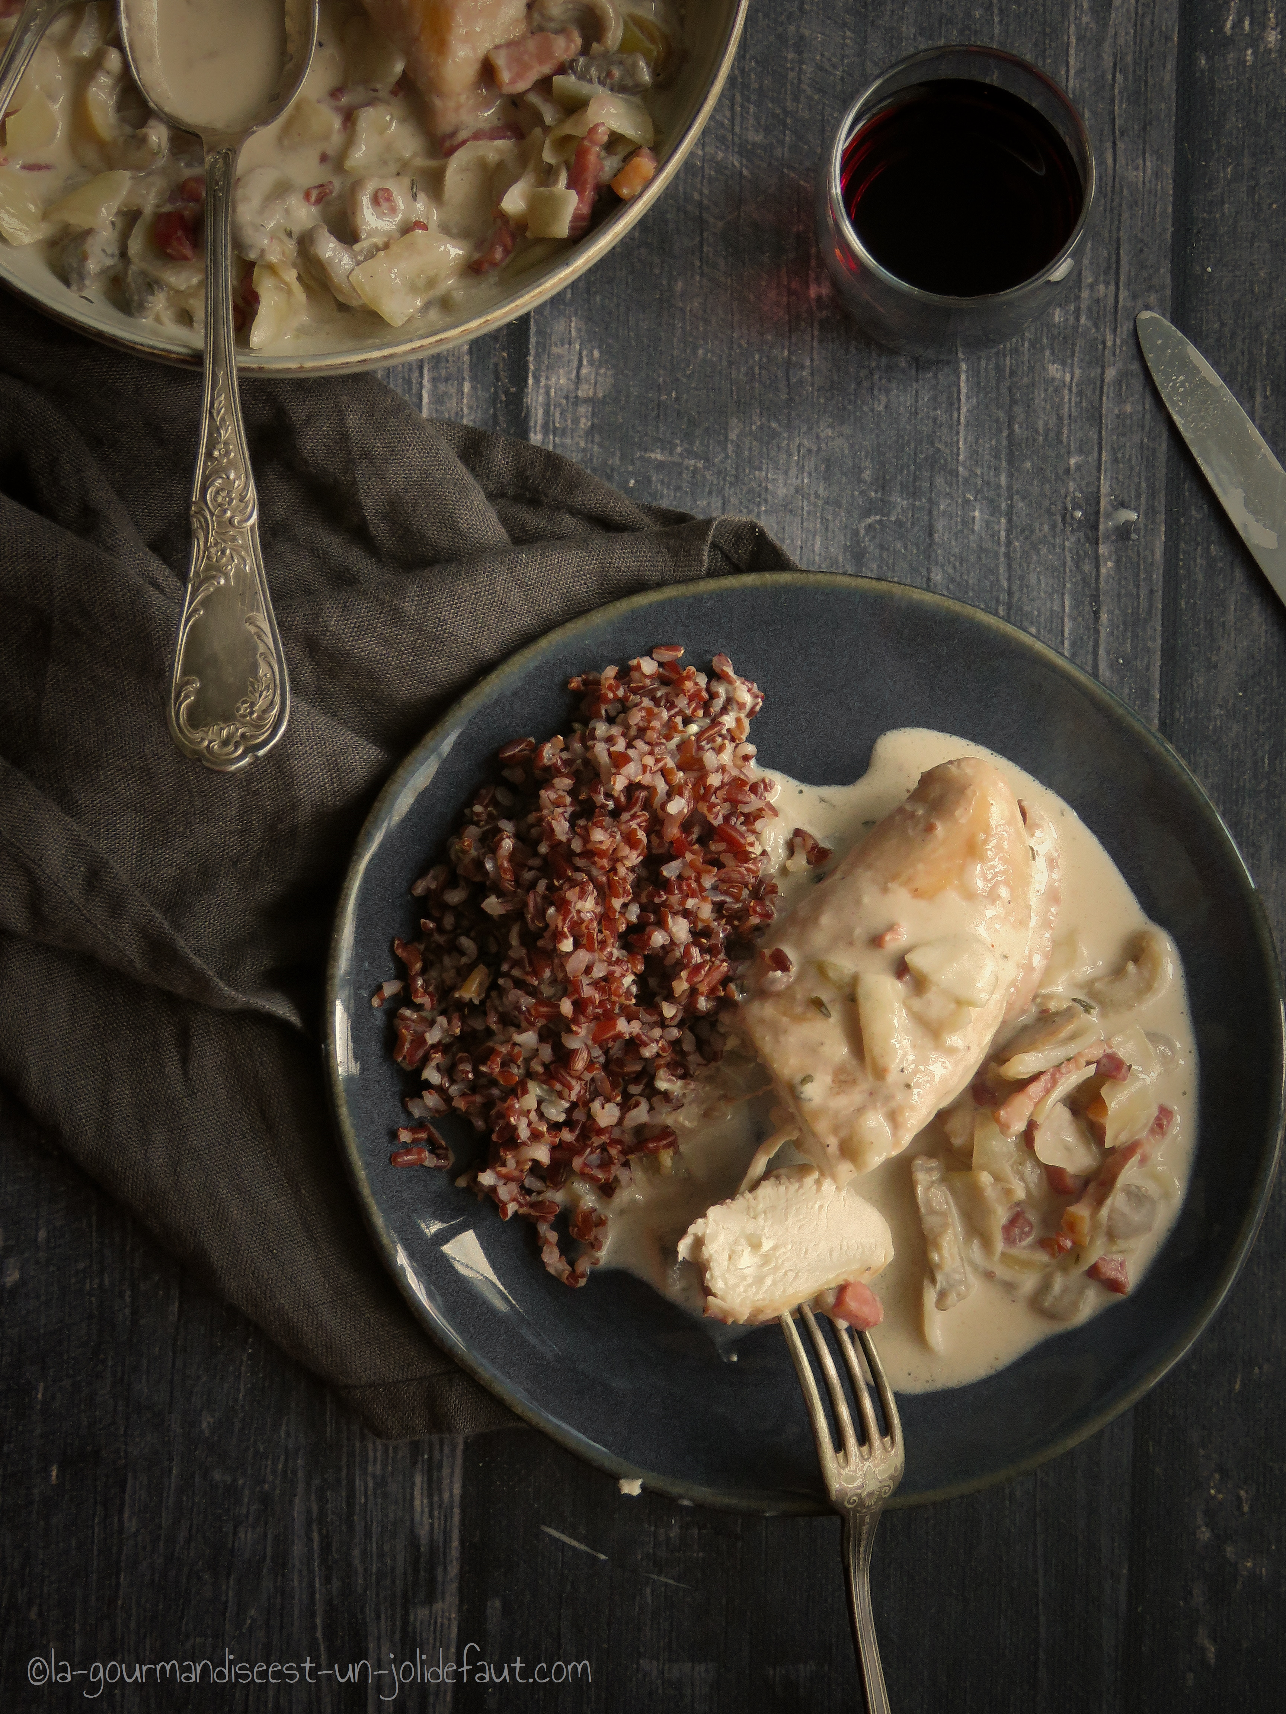

**Pour 2 personnes**

2 filets de poulet

1 oignon jaune

2 brins de thym

2 feuilles de laurier

50g de lardons

100ml de porto

1 grosse cuil à café de miel

150ml de crème

195 g de champignon de Paris en conserve

Faites chauffer un filet d'huile d'olive dans une sauteuse et faites dorer vos filets de poulet sur chaque faces, réservez.

Epluchez et émincez l'oignon, mettez-les morceaux dans la sauteuse à la place des filets de poulet, ajoutez le miel, les brins de thym et les feuilles de laurier. Laissez caraméliser quelques minutes.

Quand les morceaux d'oignons commencent à bien caraméliser, ajoutez les lardons, faites les revenir quelques instant avant de versez le porto dans la sauteuse. Ajoutez les filets de poulet, couvrez, baissez le feu et laissez mijoter pendant 10 minutes.

Une fois qu'ils sont cuits, retirez les filets de poulet de la sauteuse, versez la crème dans la sauteuse et laissez réduire la sauce pendant environ 5 minutes.